Уважаемые коллеги!

# **Направляем для использования в работе по организации тестирования на знание русского языка, достаточное для освоения образовательных программ начального общего, основного общего и среднего общего образования, иностранных граждан и лиц без гражданства в муниципальных общеобразовательных организациях:**

# **- приказ Министерства образования Кузбасса от 24.03.2025 № 952 «Об утверждении перечня муниципальных общеобразовательных организаций, в которых проводится тестирование на знание русского языка, достаточное для освоения образовательных программ начального общего, основного общего и среднего общего образования, иностранных граждан и лиц без гражданства в Кемеровской области — Кузбассе»;**

**- приказ Министерства образования Кузбасса от 24.03.2025 № 954 «О расписании проведения тестирования на знание русского языка, достаточное для освоения образовательных программ начального общего, основного общего и среднего общего образования, иностранных граждан и лиц без гражданства в Кемеровской области — Кузбассе в 2025 году».**

**Просим оперативно разместить данную информацию на официальных сайтах в информационно-телекоммуникационной сети "Интернет" муниципального органа управления образованием и подведомственных общеобразовательных организаций.**

**Кроме того, для организации работы пунктов прохождения тестирования на базе муниципальных общеобразовательных организаций, утвержденных приказом Министерства от 24.03.2025 № 952, направляем рекомендации по подготовке нормативных локальных актов образовательными организациями:**

**- о создании комиссии по проведению тестирования на знание русского языка, достаточное для освоения образовательных программ начального общего, основного общего и среднего общего образования, иностранных граждан и лиц без гражданства;**

**- об утверждении порядка хранения материалов** тестирования на знание русского языка, достаточное для освоения образовательных программ начального общего, **основного общего и среднего общего образования, иностранных граждан и лиц без гражданства.**

**Обращаем внимание, что тестирующие организации на своих официальных сайтах в информационно-телекоммуникационной сети "Интернет" должны создать отдельную страницу по вопросам организации тестирования с активной кнопкой, образец которой размещен в приложении к данному письму.**

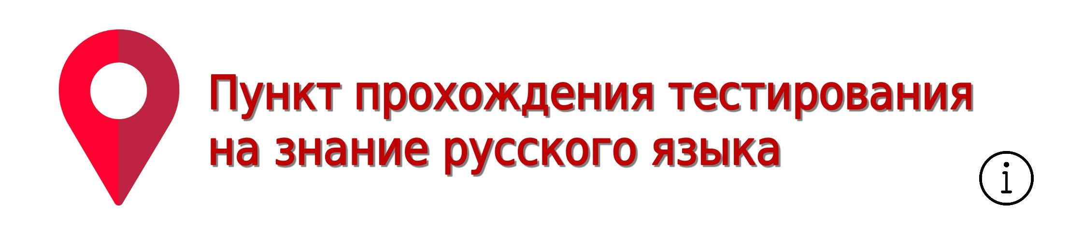

**В данном разделе необходимо разместить:**

**- приказ Министерства просвещения Российской Федерации от 04.03.2025 № 170 «Об утверждении Порядка проведения в государственной или муниципальной общеобразовательной организации тестирования на знание русского языка, достаточное для освоения образовательных программ начального общего, основного общего и среднего общего образования, иностранных граждан и лиц без гражданства»;**

**- приказ Федеральной службы по надзору в сфере образования и науки от 05.03.2025 № 510 «Об определении минимального количества баллов, подтверждающего успешное прохождение иностранными гражданами и лицами без гражданства тестирования на знание русского языка, достаточное для освоения образовательных программ начального общего, основного общего и среднего общего образования»;**

**- информацию о датах проведения тестирования (в соответствии с приказом Министерства от 24.03.2025 № 954);**

**- демонстрационный вариант диагностических материалов для проведения тестирования;**

**- критерии оценивания знания русского языка;**

**- телефон «горячей линии» по вопросам организации тестирования на знание русского языка иностранных граждан и лиц без гражданства +7 (384-2) 58-70-25 (ГКУ «Кузбасский центр мониторинга качества образования»).**

**Просим ссылку на активную кнопку указанной страницы направить в срок до 28 марта 2025 года на электронную почту** [Project_ege@ocmko.ru](mailto:Project_ege@ocmko.ru)

**Контактное лицо: Ануфриева Инна Юрьевна, начальник отдела информационно-статистической работы ГКУ «Кузбасский центр мониторинга качества образования»**

Приложение: в электронном виде.

С уважением, заместитель министра О.Н. Колесниченко

|  |  |
| --- | --- |
| Исп.: Л.С. Гавриленко  тел.: (83842)77-06-46, доб. 2221 |  |

1